Miniteste 4 4. Função afim
Nome da Escola | _____________________________________________ | Ano letivo 20___-20___ |  | Matemática | 8.º ano
Nome do Aluno | _____________________________________________ | Turma | N.º | Data
Professor | _____________________________________________ | __________ | ______ | ____-____-20__

Qual das seguintes expressões não define uma função afim?
1
(A) (B)
(C) (D)
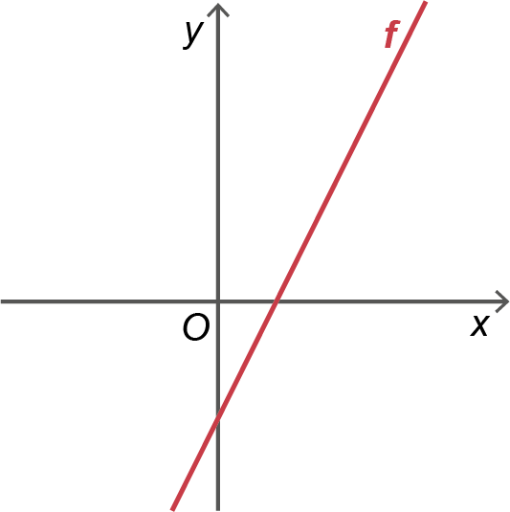
Na figura ao lado está representado o gráfico da função afim
2
O que se pode concluir relativamente aos valores de e de ?
(A) e (B) e
(C) e (D) e
Considera a função afim, , definida por .
3
Em qual das seguintes opções está definida uma função , cujo gráfico é uma reta paralela ao gráfico de?
(A) (B)
(C) (D)
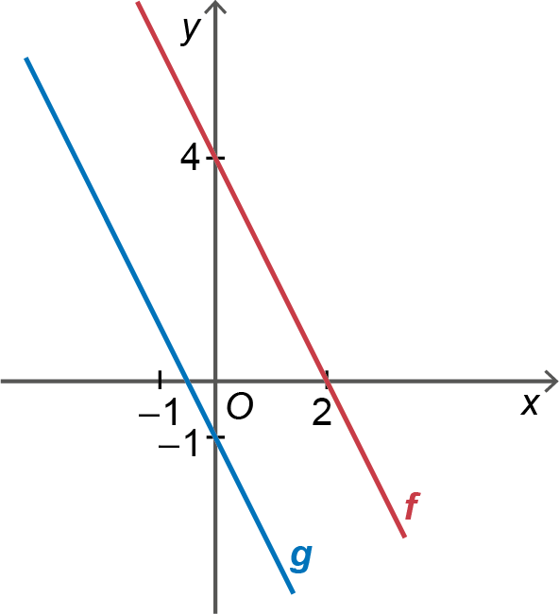
No referencial da figura estão representados os gráficos de duas funções afins, e .
4
Sabe-se que e os gráficos das duas funções são retas paralelas.
Qual das seguintes expressões define a função ?
(A) (B)
(C) (D)

